Литературная викторина для 3 класса
- Укажи автора произведения.
«… Ростом он только чуть-чуть пониже двери, а в длину занимает половину столовой. Кожа на нём грубая, в тяжёлых складках. …»
А) М. Горький
Б) К. Паустовский
В) А. Куприн
Г) В. Гаршин
2. Что не относится к устному народному творчеству?
А) потешка;
Б) поговорка;
В) пестушка;
Г) роман.
3. Что не является волшебным предметом в русской народной сказке?
А) шапка-невидимка;
Б) игрушка-погремушка;
В) сапоги-скороходы;
Г) скатерть-самобранка.
4. Укажи, чьё имя Лев Николаевич.
А) Пушкин
Б) Лермонтов
В) Крылов
Г) Толстой
5. Назови автора сказки «Лягушка-путешественница»
А) Д. Н. Мамин-Сибиряк
Б) В. М. Гаршин
В) В. Ф. Одоевский
Г) Л. Н. Толстой
6. Из какой сказки эти строчки?
«…В сени вышел царь-отец.
Все пустились во дворец.
Царь недолго собирался:
В тот же вечер обвенчался.»
- Сказка «Иван-Царевич и серый волк»
- «Сказка о рыбаке и рыбке»
- «Сказка о царе Салтане»
- Сказка «Колобок»
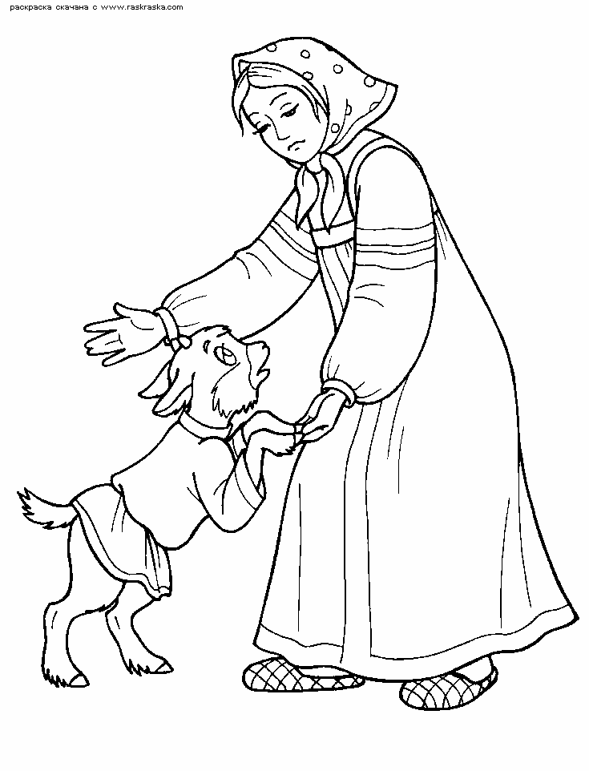
7. Из какой сказки данный фрагмент?
- «Дед Мазай и зайцы»
- «Сказка о царе Салтане»
- «Сестрица Аленушка и братец Иванушка»
- «Лягушка-путешественница»
- Кому принадлежат эти вещи:
- Золотое яичко. ______________________
- Хрустальная туфелька. __________________
- Зеркальце._____________________
- Золотой ключик. _______________________
- Разбитое корыто. __________________________
- Красная шапочка. ___________________________
- Перо жар-птицы. ______________________________
- Кому принадлежит басня «Мартышка и очки»:

- А. С. Пушкин
- В. М. Гаршин
- Л. Н. Толстой
- Нет правильного варианта

- Из какой басни эти строчки: «Сыр выпал - с ним была плутовка такова.»

- «Мартышка и очки»
- «Зеркало и обезьяна»
- «Квартет»
- «Ворона и лисица»

11. Что Рукодельница уронила в колодец в сказке «Мороз Ивановича»
а) Кольцо; в) ведерко;
б) веретено; г) прялку.

